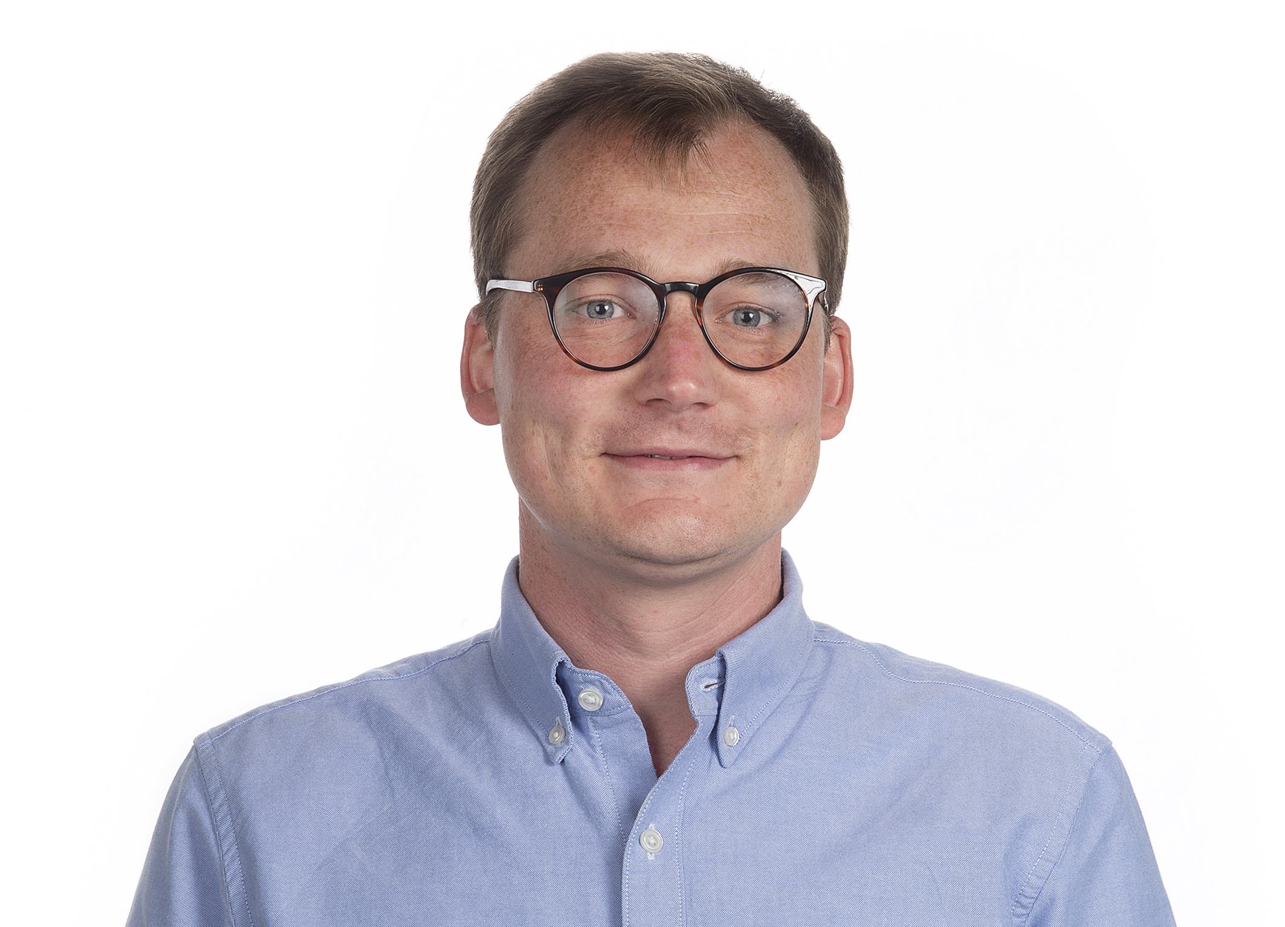
Wie ben je? (naam, ziekenhuis)
Ik ben Joep Stohr en werk in het ETZ in Tilburg met als aandachtsgebied moleculaire microbiologie en wetenschappelijk onderzoek.
Hoe lang ben je al AM/ MMM en in welk ZH/ ZH-en?
Ik ben sinds drie jaar arts-microbioloog werkzaam bij de maatschap artsen microbioloog Brabant/Zeeland
Heb je een (bijzondere) hobby?
Ik sta met veel plezier twee keer per week op het hockeyveld. We spelen niet meer op het niveau van tien jaar geleden maar dat mag de pret niet drukken. Daarnaast ben ik (stiekem) al lang supporter van NAC Breda iets wat in mijn werkplaats Tilburg niet te hard moet worden gezegd.
Wat vind je het leukste aan je vak?
De veelzijdigheid aan werkzaamheden maakt voor mij het vak zo speciaal en leuk. Op een dag zowel bezig kunnen zijn met complexe casuïstiek, laboratoriummanagement als onderzoek is iets wat mij iedere dag weer uitdaagt en veel plezier bezorgt. Daarnaast haal ik ook veel voldoening uit het samenwerken met mensen uit verschillende vakgebieden.
Wat vind je het minst leuke aan je vak?
Het discussiëren over of bewijzen dat de financiële kosten van een test opwegen tegen de baten. Desalniettemin wel een belangrijk punt om altijd in overweging te nemen.
Naar welke ontwikkeling zie je het meest uit? (al dan niet beroepsgerelateerd)
Ik ben heel benieuwd naar het toenemend aantal nieuwe toepassingen van whole-genome sequencing in de klinische praktijk zowel op het gebied van microbiologie maar ook binnen andere vakgebieden zoals de pathologie en immunologie. Daarnaast vraag ik me af wat de grootschalige inzet van al die nieuwe technieken voor nieuwe inzichten gaat geven over de transmissie van micro-organismen en het ontstaan/verspreiden van antimicrobiële resistentie.
Welke ontwikkeling vind je zorgelijk?
Zorg gerelateerd ben ik vooral bezorgd over hoe we met een steeds kleiner wordende beroepsbevolking en vergrijzende populatie de zorg voor iedereen toegankelijk en betaalbaar kunnen houden. En mocht dit niet lukken wat voor maatschappelijke consequenties dit met zich meebrengt
Welk beroep zou je willen uitoefenen als je geen AM/MMM was? (als alles mogelijk was en alle salarissen gelijk waren)
Voetballer bij NAC, maar vrees dat dat niet meer gaat lukken.
Wat zou je meer moeten doen?
Ik zou graag wat meer willen sporten. Dat schiet er nu vaak bij in tussen alle werkzaamheden.
Wat zou je minder moeten doen?
Ik zou minder doelloos op mijn telefoon moeten kijken.
Wie heb je hoog staan binnen je vakgebied en waarom?
Er zijn veel mensen binnen ons vakgebied waar ik veel van heb geleerd en die ik erg hoog heb zitten. Dicht bij huis denk ik toch aan Jean-Luc Murk. Zijn enthousiasme, creativiteit en positieve instelling zijn ontzettend aanstekelijk. Daarnaast vind ik het heel erg knap dat hij toch altijd de verbinding tussen verschillende personen probeert te zoeken en zo het beste uit iedereen probeert te halen.
Jullie sequencen alle BRMO’s uit de regio. Dit doen jullie nu al een tijd. Welke inzichten heeft het jullie opgeleverd en zou dit standaard beleid moeten zijn voor alle laboratoria of heeft het ook een grote onderzoekscomponent?
Wij hebben nu ruim een jaar alle MRSA, VRE en ESBL/AmpC/carbapenemase producerende Enterobacterales “gewhole genome sequenced”. Dit heeft ons (naast wetenschappelijke inzichten) meerdere belangrijke klinisch inzichten opgeleverd.
Zo zijn er onverwacht carbapenemase genen gedetecteerd in Enterobacterales die fenotypisch enkel werden verdacht voor ESBL-productie. Daarnaast konden de isolatie maatregelen bij tientallen patiënten worden stopgezet door het ontbreken van een ESBL/AmpC gen in fenotypisch verdachte stam.
Ook zijn er meerdere clusters van genetisch verwante MRSA, VRE en Enterobacterales gevonden duidend op verspreiding. Deze verspreidingsclusters waren niet of in een veel later stadium gedetecteerd zonder de bijdrage van de WGS-gegevens. Door de typering zijn gericht acties genomen, zoals een bron- en contactonderzoek en zijn infectiepreventiemaatregelen doelmatiger ingezet.
In de komende jaren hopen wij onze resultaten in detail te kunnen presenteren in wetenschappelijke tijdschriften en op congressen. Ik denk dat op basis van die gegevens het uitvoeren van WGS ook meer een plek gaat krijgen als “standard of care” bij BRMO.
Heb je een suggestie voor iemand om de volgende keer te interviewen? En welke vraag zou je hem/haar eventueel specifiek willen stellen?
Evert den Drijver: Jij promoveert (hopelijk) op 5 december op het onderwerp AmpC productie bij Enterobacterales. Recent is de nieuwe concept SRI-richtlijn BRMO rondgestuurd. Hierin zijn Enterobacterales met een plasmidaal ampC gen (nog altijd) niet opgenomen als BRMO. Vind jij dit terecht?

